**Система подготовки специалистов по аэробике**

Профессор Т.С. Лисицкая, А.В. Кувшинникова, Российский государственный университет физической культуры, спорта и туризма, Москва

Среди различных видов оздоровительной физической культуры аэробика продолжает удерживать самый высокий рейтинг [4 - 6]. Одна из причин этого явления - большое разнообразие и постоянное обновление программ с учетом современных технологий в области оздоровительного фитнеса. Только в Москве в настоящее время насчитывается около 2000 клубов: от крупных клубных корпораций до небольших студий. В условиях быстрого развития фитнес-бизнеса образовательные учреждения не успевают удовлетворять потребности рынка труда в специалистах данной области. Отдельные институты физической культуры (например, Российский государственный университет физической культуры, спорта и туризма) имеют специализацию по данному виду оздоровительной двигательной деятельности. Однако ежегодный набор 7-10 человек никак не может обеспечить потребности рынка в данной профессии. Выпускники ИФКов, а также факультетов физического воспитания педагогических институтов по другим специальностям не удовлетворяют требованиям новых форм физкультурно-оздоровительных услуг в фитнес-клубах и требуют специального обучения. Большое значение в этой связи приобретает дополнительное профессиональное образование [1- 3].

Подготовка инструкторов осуществляется в основном рядом частных клубов, ассоциациями, федерациями, лишь отдельные из которых имеют лицензирование на педагогическую деятельность. В.К. Бальсевич и Л.И. Лубышева отмечают низкий уровень информационной культуры специалистов-практиков: "На смену профессионалам уже приходят "умельцы", спекулирующие на интересах и потребностях людей, завлекающие в частные фитнес-клубы, полуподвальные секции по единоборствам, экстремальным видам спорта, в тренажерные залы, обещая за немалую плату здоровье и красоту" [1, с.19].

Следует отметить отсутствие в России определенной сформированной системы подготовки инструкторов -тренеров по фитнесу и аэробике, разобщенность в работе государственных общественных и частных учреждений. С учетом быстрых темпов развития фитнес-индустрии и потребности в высококвалифицированных специалистах назрела необходимость в разработке общей концепции подготовки инструкторов-тренеров по фитнесу, и в частности по аэробике.

Проведенный анализ основных направлений в аэробике [4, 5] в России и за рубежом [6 - 11], большой практический опыт комплектования и подготовки персонала инструкторов в фитнес-клубах и спортивно-оздоровительных центрах позволил разработать модельные характеристики, определить функции и обязанности инструкторов различных специализаций и направлений.

В настоящее время наметились три основных направлени я в подготовке специалистов по аэробике. Это инструктор по оздоровител ьным видам аэробики, тренер по спортивной аэробике и фитнес-аэробике, признанной Государственным комитетом России по физической культуре, спорту и туризму дисциплиной спортивной аэробики.Наибольший спрос в квалифицированных специалистах отмечен в сфере физкультурно-оздоровительных услуг. На рис.1 приведена специализация инструкторов по оздоровительным видам аэробики.

Можно выделить общие и специфические модельные характеристики для специалистов по различным видам аэробики.

Общая модель инструктора по аэробике

1. Работа инструктора предполагает совершенную демонстрацию всех упражнений, что имеет большое значение для их правильного освоения занимающимися.

2. Инструктор акцентирует внимание на занимающихся, а не на себе. Только в этом случае он может сделать выполнение упражнений эффективным и безопасным.

3. Инструктор должен быть в курсе проблем и ограничений занимающихся и учитывать их при составлении программ, в методике проведения занятия и пр. Важно, чтобы клиент почувствовал, что вам небезразлично, что и как он выполняет.

4. Владеть приемами визуализции в процессе оздоровительной тренировки.

5. Инструктор отвечает за создание мотивационной и благоприятной для обучения атмосферы. Инструктор должен быть доброжелательным, общительным, проявлять коммуникабельность.

6. Инструктор должен обладать высокой двигательной эрудицией, двигательной памятью, музыкальностью.

7. Инструктор должен владеть навыками оказания первой медицинской помощи в случае травм на занятиях.

8. Инструктор должен владеть различными стилями преподавания. При проведении групповых занятий аэробикой выделяют пять основных стилей преподавания: командный, практический, взаимообратный, самоконтролирующий и комбинированный [6].

Инструктор, применяющий командный стиль преподавания, единолично принимает решение по дизайну программы, подбору упражнений, продолжительности и темпу их выполнения. Положительные стороны данного стиля: постановка технически правильного навыка выполнения упражнений, соблюдение эстетики исполнения, обеспечивает контроль за занимающимися и безопасность занятий. В то же время исключается инициативность занимающихся, практически отсутствует возможность социального общения.

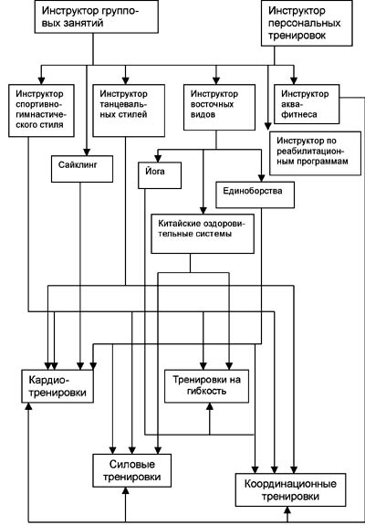

Рис. 1. Специализация инструкторов по оздоровительным видам аэробики

Практический стиль включает наличие обратной связи между инструктором и занимающимся. Обычно все клиенты выполняют одно и то же задание, но некоторые из них могут выбрать собственную амплитуду движений, темп выполнения упражнений, координационно облегченный вариант исполнения (например, выполнение упражнения без движения руками). Этот стиль особенно подходит, если состав группы разнороден, члены группы имеют разную физическую и координационную подготовку. Основная трудность при применении практического стиля проведения занятия заключается в сложности для инструктора индивидуализировать процесс, а также в достаточной мотивированности занимающихся на работу, близкую к максимальному потенциалу (например, в силовой части выполнения отдельного упражнения "до отказа").

Взаимообратный стиль преподавания предусматривает помощь партнера для обеспечения каждого занимающегося обратной связью. Данный стиль можно использовать при проведении силовых упражнений в парах или упражнений на растягивание с партнером, а также на контрольных занятиях по тестированию физической подготовленности занимающихся, поскольку он повышает уровень социального общения, способствует созданию благоприятного климата в малых группах.

Самоконтролирующий стиль преподавания дает возможность инструктору получать информацию о состоянии клиента, переносимости им тренировочной нагрузки, выполнении заданий и пр. Применение регистратора пульса, таких анкет, как, например, САН (Самочувствие - Активность - Настроение), ведение дневника по планированию и выполнению нагрузки (Филипс, 2001) способствует адекватности предъявляемой нагрузки функциональному состоянию занимающихся.

Комбинированный стиль преподавания заключается в индивидуализации инструктором заданий для клиентов с различным уровнем физической подготовленности и опыта тренировки в том или ином виде аэробики. Инструктор должен хорошо знать возможности каждого и давать соответствующие указания по выбору исходного положения, дозировке, интенсивности выполнения движений, предлагать альтернативные варианты. При этом инструктор должен периодически демонстрировать правильное выполнение упражнения для каждого уровня сложности, уделяя при этом больше внимания начинающим.

В аэробике принято два типа комплектования групп: открытый и закрытый [4]. При первом типе состав занимающихся может меняться на каждом занятии. В данном случае комбинаторный тип преподавания вполне закономерен и обоснован. Желательно использовать также самоконтролирующий стиль преподавания. При закрытом типе комплектования групп уместно применять любой стиль, включая командный.

Открытый тип комплектования характерен для фитнес-клубов, клубов аэробики. Второй тип - для секционных занятий аэробикой в школах, в вузах, в студиях аэробики.

Модель инструктора при проведении кардиотренировок. Помимо общих черт, которыми должен обладать инструктор, каждое направление аэробики, вид диктует необходимость владения дополнительными качествами.

При проведении групповых кардиотренировок большое значение имеют следующие умения и навыки:

1. Умение инструктора воспитать личную ответственность каждого занимающегося, самостоятельность. Идеальной является группа, в которой занимающиеся имеют одинаковый уровень физической подготовленности, выносливость, возраст. Но на практике так не получается. Инструктор обычно демонстрирует средний уровень интенсивности, время от времени демонстрируя возможные варианты выполнения упражнений для достижения низкой и высокой интенсивности. Инструктор должен показать подобные варианты выполнения упражнений, дать возможность занимающимся субъективно ощутить разную интенсивность и проконтролировать свою рабочую ЧСС с помощью регистратора пульса или пальпаторно.

2. Постепенное увеличение нагрузки в кардиочасти. Это необходимо для включения в работу всех функций организма, обеспечивающих развитие выносливости, а именно перераспределение кровотока от внутренних органов к работающим мышцам; постепенное увеличение ЧСС, учащение дыхания. Резкое учащение дыхания может привести к гипервентиляции, быстрому и поверхностному дыханию. Следует выполнять меньше перемещений в начале кардиочасти, меньшее сопротивление при занятиях сайклингом и пр.

3. Важен правильный подбор упражнений для каждой части занятия, особенно для кардиоблока.

4. Большое значение имеет не только выбор необходимых для определенного контингента упражнений, но и создание правильного дизайна программы:

· логической последовательности элементов в комбинации;

· умения осуществлять логичную замену одних элементов другими, что облегчает освоение комбинаций, повышает интерес занимающихся к занятию;

· акцентирования внимания на работе различных мышц и групп мышц при подборе элементов и создании комбинации.

5. Правильный выбор музыкального сопровождения по характеру, темпо-ритмическим характеристикам, эмоциональности. Музыка должна мотивировать занимающихся, но не инструктора.

6. Мониторинг интенсивности - одна из важных обязанностей инструктора. Применяются различные методы: регистраторы пульса, пальпаторно в области сонной артерии, лучевой артерии, верхушки сердца, височного участка. Проведение субъективной оценки переносимости нагрузки по шкале Борга или РИУ, шкале "степени одышки", "разговорному" тесту, САН и др.

7. Создание мотивационной и обучающей атмосферы, что невозможно без эмоционального проведения урока.

8. Помимо общих обязанностей при проведении танцевальных видов аэробики инструктор должен обладать:

· высоким уровнем музыкальности;

· умением эмоционально и выразительно выполнять движения;

· знанием техники танцевальных элементов;

· хорошим владением технологией обучения сложнокоординированным упражнениям (расчлененным методом).

9. Использование средств из различных видов единоборства требует от инструктора знаний и умений выполнения специальных технических приемов тех видов, которые используются в программе (например, каратэ, кикбоксинга, саньда и др.).

Обязанности инструктора при проведении силовой подготовки со свободными весами и отягощением собственным весом

Квалифицированный инструктор должен уметь:

1. Определять, какие упражнения являются наиболее безопасными и эффективными. Большую роль при этом играют знания в области анатомии, кинезиологии, нервно-мышечной физиологии, теории и методики развития силовых качеств.

2. Обеспечить мышечный баланс.

3. Обладать знаниями техники выполнения упражнений на силу, умениями корректно продемонстрировать то или иное упражнение, для чего необходимы хорошо развитая сила, определенные внешние данные (атлетическая фигура, правильная осанка и пр.).

4. Оказывать практическую помощь, поддержку и проводку по движению.

5. Соблюдать технику безопасности при использовании спортивного оборудования и инвентаря.

Обязанности инструктора при проведении программ на гибкость:

1. Инструктор должен обладать хорошими знаниями в области двигательной анатомии, а именно суставно-мышечного аппарата, основных форм суставов, возможных типов движений в каждом суставе.

2. Обладать навыками эффективного и безопасного растягивания основных групп мышц.

3. Владеть статическим и стато-динамическим методами растягивания.

Обязанности инструктора по аква-аэробике

Помимо указанных знаний и умений инструктор аква-фитнеса должен хорошо плавать, владеть навыками спасения утопающих, уметь оказать первую медицинскую помощь.

Обязанности инструктора по реабилитационной аэробике

Инструктор, работающий в этой области, должен иметь специальную подготовку в качестве специалиста по лечебной физкультуре.

Модельные характеристики тренеров-инструкторов по аэробике позволили разработать концепцию подготовки специалистов в этой области оздоровительного фитнеса. На рис. 2 приведена система подготовки и переподготовки специалистов по аэробике и фитнесу, учитывающая законодательную систему России по физической культуре и спорту. В России действует сложившаяся в течение многих лет система подготовки специалистов: институты физической культуры, факультеты физического воспитания в педагогических вузах, университетах, специальных физкультурных колледжах, лицеях и школах, центрах подготовки и переподготовки специалистов в этой области. (Условные обозначения: ЛФ - лечебная (реабилитационная) физическая культура, ОФК - оздоровительная физическая культура.)

На рис. 3 приводится возможная структура технологии процесса подготовки инструкторов по оздоровительным видам аэробики.

Базовый курс - уровень I

Теоретический раздел: анатомия, физиология, питание, оказание первой помощи, теория оздоровительной тренировки, педагогика и психология.

Практический раздел: хореография (техника и методика обучения основным движениям); музыкальная грамота, музыка и движения; методика составления и проведения комбинаций; методы управления группой; методика построения урока; различные виды уроков; последние тенденции.

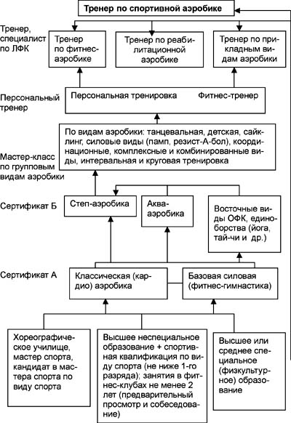

Рис. 2. Система подготовки специалистов по аэробике в России

Базовый курс - фитнес, работа со свободными весами и в тренажерном зале

Теоретический раздел: фитнес и велнес; двигательная анатомия; физиология нервно-мышечного сокращения; питание; педагогика и психология; методы развития силы; организация групповых занятий; круговая тренировка.

Практический раздел: оценка уровня физического развития клиента (фитнес-диагностика), аэробные упражнения; фитнес-гимнастика для спины, тренировка силы со свободными весами, тренировка с эспандерами, упражнения в парах; работа на силовых тренажерах; физические упражнения и коррекция фигуры (борьба с лишним весом и целлюлитом); расчет калорийности диеты; силовая тренировка с различным контингентом.

Базовый курс - классика и степ-аэробика. Уровень II

Проводится для тех инструкторов, которые хотят стать по-настоящему профессионалами в фитнес-бизнесе, улучшить свои знания, повысить квалификацию. Выдается специальный сертификат.

Программа курса - теоретико-практические семинары - минимум 80 ч: по аэробике, степ-аэробике, проблемам проведения занятий с различным контингентом (для беременных, после родов, специальные группы, для детей, пожилых и т.п.); персональной тренировке и групповым занятиям; семинар по танцевальным видам аэробики; семинар по новым тенденциям; по аква-фитнесу, фитнесу в тренажерном зале и др.

Специализированный курс (минимум 24 ч): фанк/хип-хоп, сайклинг, латинские ритмы, джаз-аэробика, аква-фитнес и танец, йога и танец, менеджмент, реабилитация и фитнес, персональные тренировки, психофизические виды тренировок, система Пилатеса и др.

Курсы по высоким технологиям фитнеса и аэробики

Тренер-преподаватель по фитнес-аэробике

В последние годы все более популярной становится фитнес-аэробика как вид спорта, доступный детям и взрослым. Фитнес-аэробика - сложнокоордин ационный, эстетический, командный вид спорта (в составе команды - 6-8 человек) из семейства аэробики. Ее своеобразие определяется органическим соединением спорта и искусства, присутствием творческого компонента и фактора новизны, единством движений и музыки. В отличие от спортивной аэробики в фитнес-аэробике нет рискованных и травмоопасных элементов. Фитнес-аэробика синтезировала все лучшее, что накопилось в практике и теории оздоровительной и спортивной аэробики. Это гимнастические, танцевальные движения, элементы классической, степ-аэробики, прошедшие тщательный отбор временем и специалистами на их полезность для здоровья. Соревновательные комбинации отличаются быстрым темпом, резкой сменой положения тела, позиций, сложными по координации движениями. Особой популярностью этот вид спорта пользуется среди детей, подростков и молодежи, для которых выступление в соревнованиях, конкурсах, шоу-программах - важный мотивационный фактор систематических занятий физической культурой.

Фитнес-аэробика официально признана Государственным Комитетом России по физической культуре и спорту как одна из дисциплин спортивной аэробики.

Под патронатом Федерации аэробики России уже прошли шесть чемпионата страны среди взрослых (с 17 лет) и первенства среди детей (до 10 лет) и юношей в двух возрастных группах (юниоров - 11-13 лет и старших юниоров - 14-16 лет).

Международным развитием этого вида спорта, проведением чемпионатов мира и Европы занимается международная организация ФИСАФ (FISAF) - Международная Федерация спорта, фитнеса и аэробики. Cоревнования проводятся в трех номинациях: классическая (базовая) аэробика, степ-аэробика и фанк/хип-хоп.

Программа теоретико-практического курса: минимум 80 ч (принимаются специалисты, прошедшие первый и второй уровни подготовки); минимум 24 ч - курс совершенствования тренеров-преподавателей.

Программа: общая характеристика вида спорта, правила соревнований, состав упражнений соревновательных программ, компоненты подготовки спортсменов, техническая подготовка; характеристика основных средств (классификация, терминология, техника, методика обучения); физическая подготовка; композиция соревновательных программ; особенности тренировки.

Фитнес и аэробика для профессионалов

Проводится для инструкторов, которые хотят работать с профессионалами: артистами балета, цирка, эстрады, драматических театров, спортсменами. Выдается специальный сертификат.

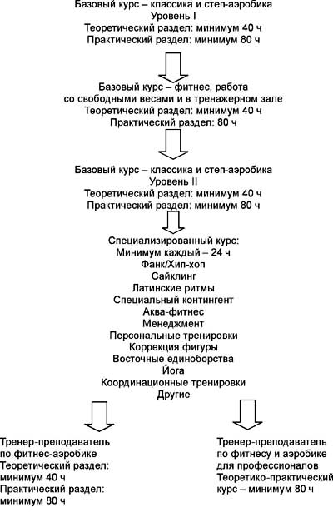

Рис. 3.

Программа - минимум 80 ч теоретико-практических занятий.

Теория: анатомия, кинезиология хореографических упражнений, фитнес на службе профилактики травматизма, физиология, суперпитание.

Практические занятия: суперстретчинг, система баллистики для растягивания, персональный тренинг, супербаланс, упражнения против стресса, система Пилатеса для профессионалов, коррекция фигуры с помощью специальных индивидуальных программ.

**Список литературы**

1. Бальсевич В.К., Лубышева Л.И. Информационная культура специалиста как фактор внедрения новых технологий в практику физической культуры и спорта // Теория и практика физ. культуры. 2001, № 12, с. 18-19.

2. Блеер А.Н. Концептуальные основы развития дополнительного профессионального образования // Теория и практика физ. культуры. 2001, № 12, с. 2-6.

3. Игуменов В.М. Основы формирования образовательного стандарта дополнительного профессионального образования // Теория и практика физ. культуры. 2001, № 12, с.7-9.

4. Лисицкая Т.С., Сиднева Л.В. Аэробика. Теория и методика. Тм I. .. 2002. - 230 с.

5. Лисицкая Т.С., Сиднева Л.В. Аэробика. Частные методики. Том II. М. 2002. - 216 с.

6. Учебник инструктора групповых фитнес-занятий.- М.: Коммерческие технологии, 2001. - с. 316.

7. Davis K., Ryan P. Trendwatch 2001. IDEA Personal Trainer. March 2001. -Р. V 12 n.

8. Goss F., Robertson R., Spina R., Auble T., Cassinelli D., Silberman R., Galbreath R., & Gudrun Paul, Birgit Hausbei, Eva-Maria Hofmann, Michael Kahl, Claus Voegele. Aerobic-Training. Meyer & Meuer Verlag. 1998. 168.

9. IDEA Fitnes Manager. 1998. October. Vol. 10. No, 5

10. Seibert Richard J. Group Strength Training. American Council on Exercise (FCE). 2000. -134.

11. Wend-Uwe Boeckh-Behrens & Wolfgang Buskies. Fitness-Krafttraining. Die besten Uebungen und Methoden fuer Sport und Gesundheit. Rowohlt Taschenbuch Verlag. 2000. - 478.

Для подготовки данной работы были использованы материалы с сайта <http://lib.sportedu.ru>